- AnyMemo 开源代码的泛读报告
列出 AnyMemo 中的类及各类的主要作用
表1 AnyMemo 的代码构成及主要作用
包 | 子包 | 类 | 主要作用
data | database | CardDatabase | 卡片数据库，用于存储记忆卡片的内容、复习进度、所属卡组等核心数据
data | database | CardDatabaseHelper | 数据库帮助类，用于辅助创建 CardDatabase、初始化数据库表结构、处理数据库版本升级、执行数据库查询 / 更新操作
data | database | CardProvider | 卡片信息提供类，基于 Android ContentProvider 机制，为 APP 内各模块提供卡片数据的增删改查接口
data | Sync | Local | 本地备份管理类，用于管理卡片数据的本地备份（如指定备份路径、备份频率）、备份文件校验
data | Sync | LocalBackupTask | 本地备份任务类，封装备份 / 恢复的异步执行逻辑，包括读取数据库数据生成备份文件、解析备份文件恢复数据
model |  | Deck | 卡组模型类，记录卡组的基本属性（卡组名称、创建时间、卡片数量、是否隐藏），用于组织和管理多张卡片
model |  | Card | 卡片模型类，记录单张记忆卡片的属性（正面内容、背面答案、复习次数、下次复习时间、难度系数）
model |  | StudyRecord | 学习记录模型类，记录单张卡片的学习历史（本次学习时间、学习结果、复习间隔调整值）
tool |  | BackupUtils | 备份工具类，封装备份文件的读写操作（如将卡片数据转换为 CSV/JSON 格式、从备份文件解析数据）、备份文件压缩 / 解压
tool |  | CardUtils | 卡片数据处理工具类，封装卡片内容格式化（如支持 HTML 标签解析）、卡片难度计算、复习间隔计算逻辑
tool |  | ResourceUtils | 资源解析工具类，利用 R.java 获取 APP 内的字符串、图片、颜色等资源，为 UI 界面和卡片显示提供资源支持
ui |  | DeckListActivity | 卡组列表主界面，实现卡组的展示（列表形式）、长按卡组触发的操作（删除、重命名、分享）、跳转至卡组详情页
ui |  | CardListActivity | 卡片列表界面，展示指定卡组下的所有卡片，支持卡片的批量选择（删除、移动）、跳转至卡片编辑页
ui |  | CardEditorActivity | 卡片编辑活动，提供卡片正面 / 背面内容的编辑（支持文本输入、简单格式调整）、保存 / 取消编辑、设置卡片难度
ui |  | StudyActivity | 学习活动，实现卡片的复习逻辑（展示卡片正面→翻转显示背面→标记学习结果）、更新卡片复习进度和下次复习时间
ui |  | DeckEditorActivity | 卡组编辑活动，用于创建新卡组（输入卡组名称、选择卡组图标）、修改已有卡组的属性、删除卡组（含卡片批量删除）
ui |  | SearchActivity | 搜索活动，支持通过关键词搜索卡片内容（正面 / 背面）或卡组名称，展示匹配结果并支持跳转至对应卡片 / 卡组
ui |  | SettingsActivity | 设置活动，提供 APP 基础设置（如默认字体大小、复习提醒开关）、备份路径设置、卡片显示样式设置
widget |  | MemoWidgetProvider | 桌面挂件类，在 Android 桌面展示指定卡组的卡片数量、最近复习时间，点击挂件可跳转至 StudyActivity
widget |  | MemoWidgetProvider_Large | 大尺寸桌面挂件类，除基础信息外，额外展示单张卡片的正面内容，支持滑动切换卡片

类间关系图
根据 AnyMemo 的开源代码，绘制其体系结构图
图 1 AnyMemo 体系结构图：
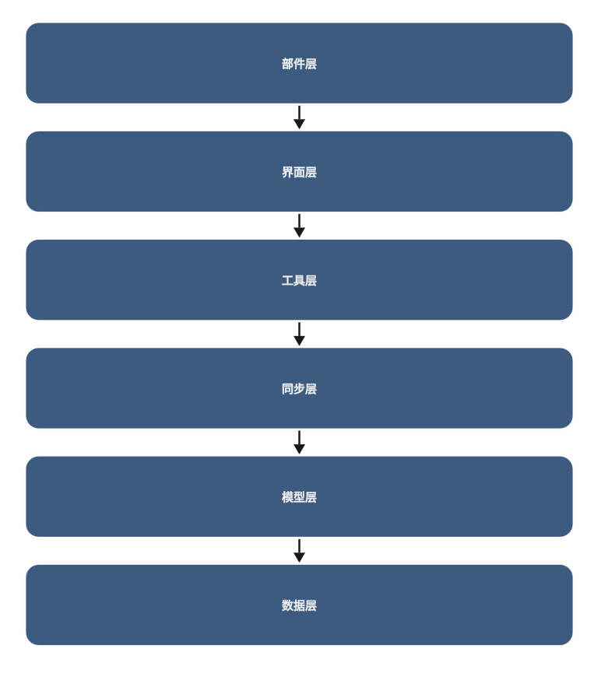
图 2 data 包中类间的关系图：
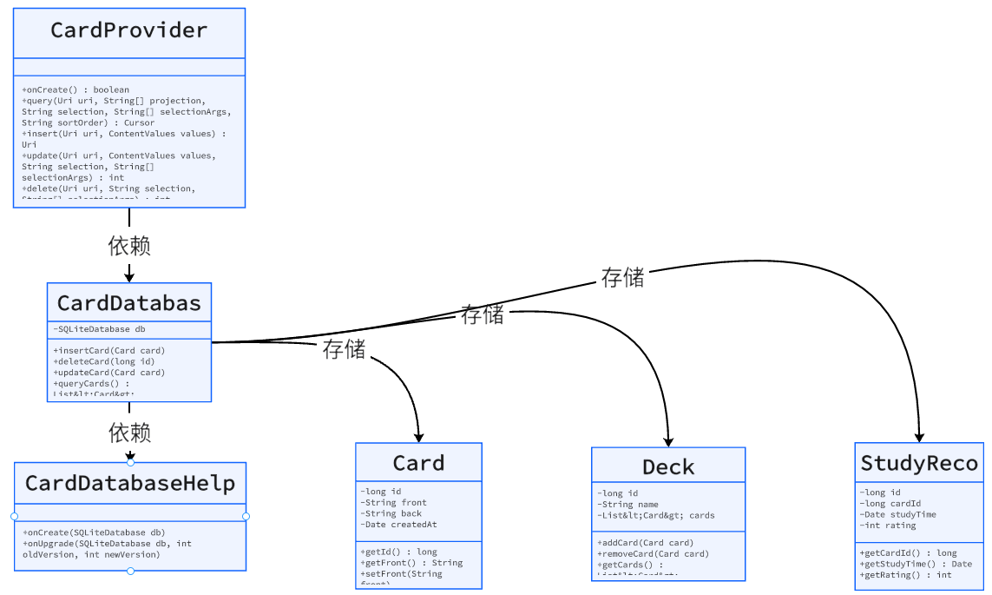
图 3 sync 包中类间的关系图：
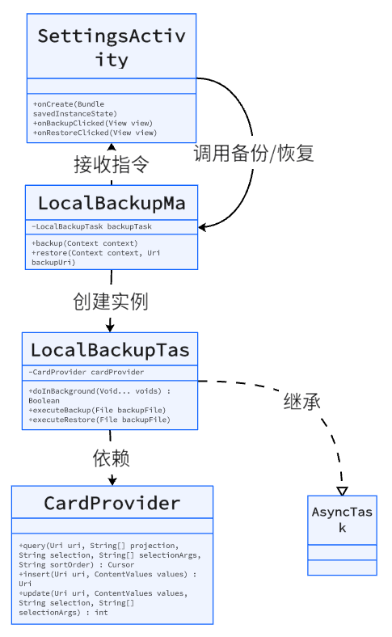
图 4 model 包中类间的关系图：
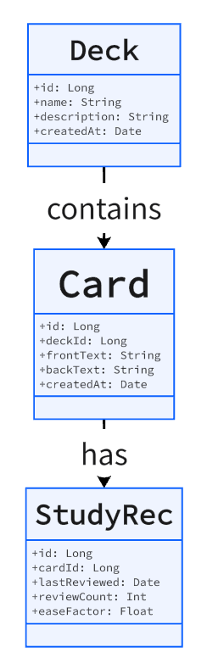
图 5 widget 包中类间的关系图：
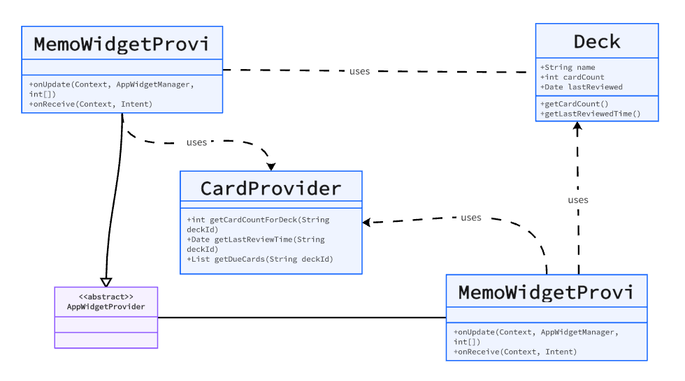图 6 ui 包中类间的关系图：
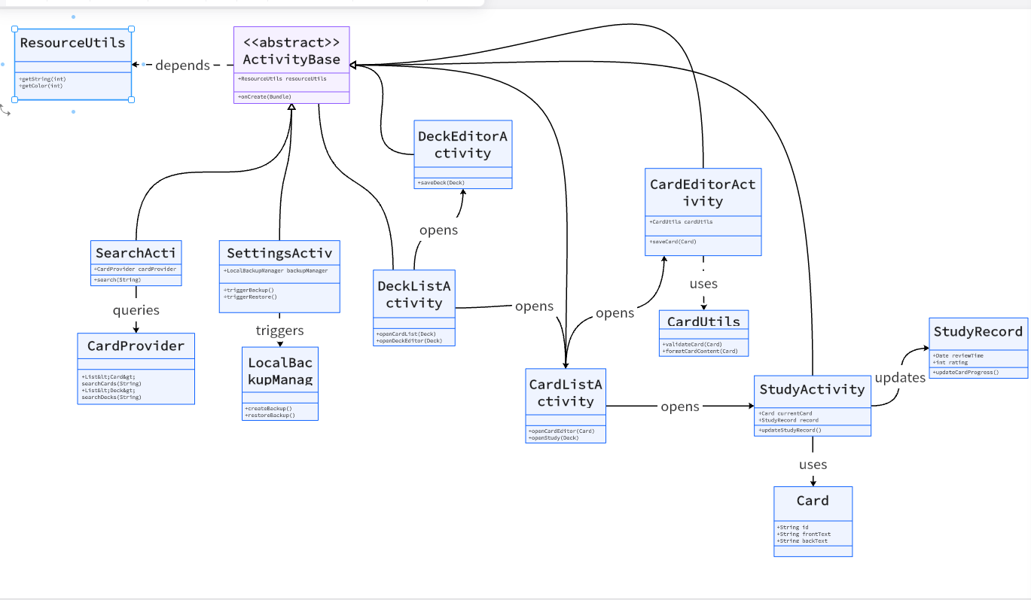

列出AnyMemo的基本功能
根据对 AnyMemo 代码的阅读和功能的理解，其整体功能框架围绕「记忆卡片管理」和「间隔重复复习」核心场景设计（如图7）。

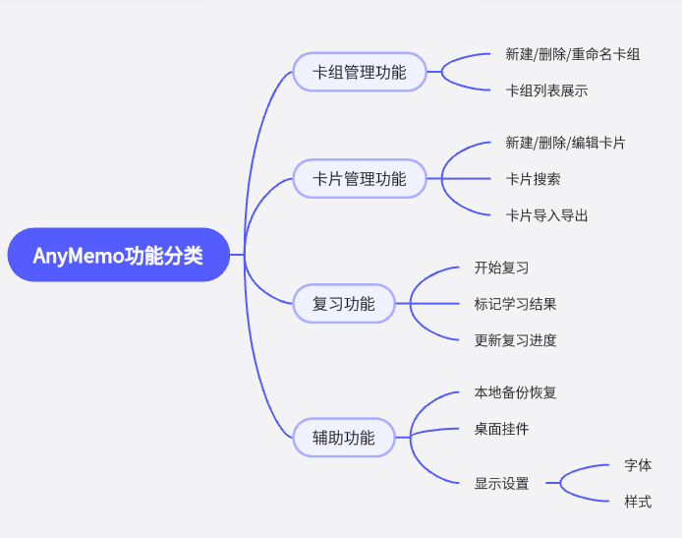
图7. AnyMemo 功能分类

1）功能 1：新建 / 删除 / 重命名卡组
- 新建卡组：在 DeckListActivity 点击「新建卡组」按钮，跳转至 DeckEditorActivity，输入卡组名称、选择图标后保存，即可创建包含指定属性的空卡组，用于分类管理不同主题的卡片（如 “英语单词”“历史知识点”）。
- 删除卡组：在 DeckListActivity 长按目标卡组，弹出操作菜单后选择「删除」，可删除该卡组及旗下所有卡片（删除前会弹出确认对话框，防止误操作）。
- 重命名卡组：在 DeckListActivity 长按目标卡组，选择「重命名」，跳转至 DeckEditorActivity 修改卡组名称后保存，更新卡组在列表中的显示名称。
（2）功能 2：新建 / 删除 / 编辑卡片
- 新建卡片：在 CardListActivity（指定卡组下）点击「新建卡片」，跳转至 CardEditorActivity，分别输入卡片 “正面”（如英语单词）和 “背面”（如中文释义），可选择设置卡片难度，保存后添加至当前卡组。
- 删除卡片：在 CardListActivity 长按目标卡片，或进入 “批量选择” 模式勾选多张卡片，点击「删除」按钮即可删除选中卡片。
- 编辑卡片：在 CardListActivity 点击目标卡片，跳转至 CardEditorActivity，修改卡片正面 / 背面内容或难度，保存后更新数据库中的卡片数据。
（3）功能 3：卡片间隔重复复习
- 开始复习：在 DeckListActivity 点击目标卡组的「开始复习」按钮，或在 CardListActivity 点击「复习」按钮，进入 StudyActivity；系统会根据 StudyRecord 中的 “下次复习时间”，筛选出当前需要复习的卡片。
- 标记学习结果：在 StudyActivity 中，先显示卡片正面，点击「查看答案」显示背面；之后选择学习结果（如 “简单”“一般”“困难”），系统会根据结果调整卡片的下次复习时间（简单则间隔更长，困难则间隔更短），并更新 StudyRecord。
（4）功能 4：卡片搜索
- 在 DeckListActivity 或 CardListActivity 点击顶部「搜索」图标，进入 SearchActivity；输入关键词（如 “apple”“唐朝”），系统会搜索所有卡组中 “卡片正面 / 背面包含关键词” 或 “卡组名称包含关键词” 的结果，以列表形式展示，点击结果可跳转至对应卡片编辑页或卡组详情页。
（5）功能 5：卡片导入 / 导出
- 导出卡片：在 CardListActivity 点击「更多操作」→「导出」，选择导出格式（CSV/JSON），指定存储路径（如手机存储根目录），系统会将当前卡组下的所有卡片数据转换为对应格式的文件并保存。
- 导入卡片：在 DeckListActivity 点击「更多操作」→「导入」，选择存储路径下的 CSV/JSON 格式备份文件，系统会解析文件中的卡片数据，创建新卡组并导入所有卡片（支持重复卡片检测，避免重复导入）。
（6）功能 6：本地备份与恢复
- 备份数据：在 SettingsActivity 找到「备份与恢复」选项，点击「立即备份」，LocalBackupManager 会触发 LocalBackupTask，将所有卡组、卡片、学习记录数据打包为备份文件（带时间戳命名），保存至预设路径。
- 恢复数据：在 SettingsActivity 点击「恢复数据」，选择历史备份文件，LocalBackupTask 会解析文件并将数据写入数据库，覆盖当前 APP 内的卡组和卡片数据（恢复前会弹出确认对话框）。
（7）功能 7：桌面挂件显示
- 在 Android 桌面添加 AnyMemo 挂件（支持普通尺寸和大尺寸），选择需要展示的卡组；普通尺寸挂件显示卡组名称、卡片数量、最近复习时间，大尺寸挂件额外展示单张卡片的正面内容；点击挂件可直接跳转至该卡组的 StudyActivity，快速开始复习。
（8）功能 8：卡片显示样式设置
- 在 SettingsActivity 点击「显示设置」，可调整卡片的默认字体大小（小 / 正常 / 大 / 超大）、卡片背景颜色（白色 / 浅灰 / 浅蓝）、是否显示卡片难度标记；设置后，所有卡片在编辑和复习界面的显示样式会同步更新。

软件功能与类间的对应关系
序号 | 功能名称 | 实现模块 | 实现方法
1 | 新建卡组 | DeckEditorActivity | createNewDeck()
2 | 删除卡组 | DeckListActivity | onOptionsItemSelected ()
3 | 重命名卡组 | DeckEditorActivity | modifyDeckInfo()
4 | 新建卡片 | CardEditorActivity | createNewCard()
5 | 删除卡片 | CardListActivity | deleteSelectedCards ()（单张 / 批量删除）
6 | 编辑卡片 | CardEditorActivity | updateCardContent()
7 | 开始复习 | StudyActivity | startStudySession()
8 | 标记学习结果 | StudyActivity | updateCardStudyRecord ()
9 | 搜索卡片/卡组 | SearchActivity | onSearchRequest ()（关键词匹配查询）
10 | 导出卡片 | CardListActivity | exportCardsToFile ()（支持 CSV/JSON 格式）
11 | 导入卡片 | DeckListActivity | importCardsFromFile ()（解析备份文件）
12 | 备份数据 | LocalBackupManager | triggerBackupTask ()（调用 LocalBackupTask）
13 | 恢复数据 | LocalBackupManager | triggerRestoreTask ()（调用 LocalBackupTask）
14 | 添加桌面挂件 | MemoWidgetProvider/MemoWidgetProvider_Large | onUpdate ()（刷新挂件显示内容）
15 | 修改卡片字体大小 | SettingsActivity | saveFontSizeSetting()
16 | 修改卡片背景信息 | SettingsActivity | saveBgColorSetting()

收获
1.在配置 AnyMemo 运行环境（Android Studio）的过程中，进一步熟悉了 Android 原生项目的依赖管理（如 gradle 配置）、数据库版本升级的处理逻辑，掌握了 ContentProvider 组件的实际应用场景（如跨模块数据访问），提升了 Android 项目环境搭建和问题排查的能力。
2.阅读源码时，清晰理解了「间隔重复复习」核心功能的实现逻辑 —— 通过 StudyRecord 类记录学习历史，结合 CardUtils 中的间隔计算算法动态调整复习时间，认识到 “数据模型设计” 对功能落地的重要性；同时，学习了如何将复杂功能（如备份 / 恢复）拆分为 “管理类 + 任务类” 的分层结构，提升了对软件模块化设计的理解。
3.在分析功能与类的对应关系时，明确了 UI 层（Activity）、数据层（Database/Provider）、工具层（Utils）的协作模式，例如 “复习功能” 中 StudyActivity 调用 CardProvider 获取卡片数据、通过 StudyRecord 封装学习记录、借助 CardUtils 计算复习间隔，这种分层逻辑对后续分析同类 Android 应用具有参考意义。

存在的问题
1.对 AnyMemo 核心的「间隔重复算法」代码理解不够深入：CardUtils 中用于计算下次复习时间的逻辑（如基于艾宾浩斯遗忘曲线的调整公式）涉及较多数学计算和条件判断，且代码注释较少，导致难以完全理清 “学习结果” 与 “复习间隔” 的映射关系。
2.部分旧版本兼容性代码的逻辑模糊：例如 LocalBackupTask 中针对 Android 6.0 以下版本的存储权限处理、CardDatabaseHelper 中数据库版本从低版本升级到高版本的表结构调整逻辑，由于缺乏对旧版本系统特性的了解，对这部分代码的执行流程和异常处理理解不清晰。
3.桌面挂件的更新机制存在疑问：MemoWidgetProvider 的 onUpdate () 方法中，卡片数据的刷新频率和触发条件（如数据库数据变化时是否实时更新挂件）未在代码中明确体现，且未找到对应的广播通知逻辑，暂时无法确定挂件内容与数据库数据的同步机制。

